Festival de Vida y Muerte: todo lo que debes saber del Día de Muertos en la Riviera Maya
- El 20.º aniversario del festival se llevará a cabo del 30 de octubre al 2 de noviembre en Parque Xcaret, con Guanajuato como estado invitado.
- El Festival de Vida y Muerte contará con 60 espectáculos diarios, entre ellos el concierto de gala en el que Pandora y Flans cerrarán su exitoso +Inesperado Tour el 31 de octubre.
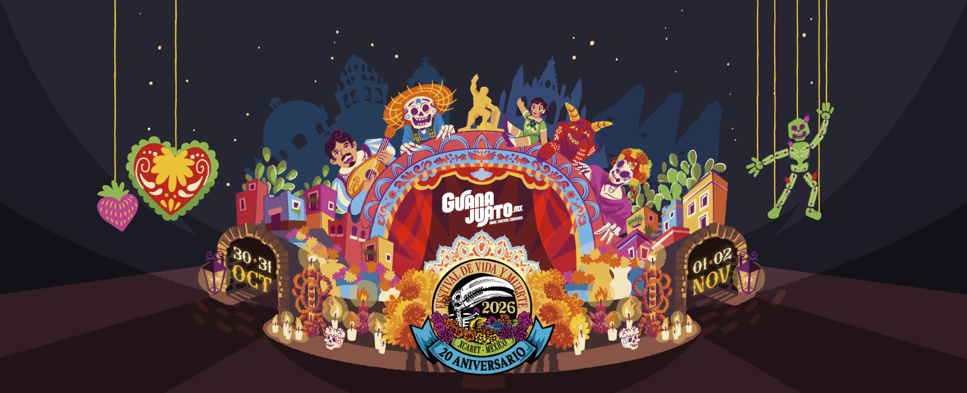
El Día de Muertos tiene un misticismo especial cuando se celebra en el Caribe Mexicano. El Festival de Vida y Muerte celebra su 20.º aniversario en Parque Xcaret, donde tendrá como invitado especial al estado de Guanajuato, que mostrará sus tradiciones para honrar la memoria de quienes ya no se encuentran con nosotros.
Este evento es ideal para disfrutar en familia, desde el más pequeño hasta el más grande, gracias a su programación en la que se encuentran diversas actividades como: teatro, música, danza, exposiciones, talleres, altares y gastronomía. A continuación, te compartimos todos los detalles para disfrutar al máximo de este evento imperdible.
¿Cómo adquirir el boleto del Festival de Vida y Muerte y qué incluye?
Para asistir al Festival de Vida y Muerte existen dos opciones: La primera es adquirir una Entrada al Festival, que incluye: entrada a Parque Xcaret desde las 4:00 p.m., donde se pueden disfrutar de las actividades artísticas que el festival ofrece.
Si quieres aprovechar al máximo tu visita al parque, la opción ideal es Entrada Parque Xcaret Quintanarroenses + Festival que incluye todas las actividades artísticas y culturales del festival pero entrando desde desde las 8:30 a.m., permitiendo disfrutar de de las actividades características de Parque Xcaret, como visitar el acuario, mariposario y aviario; por supuesto, las paradas obligadas acuáticas obligadas como visitar las caletas o sumergirse en los ríos subterráneos. No olvides visitar el espectáculo ecuestre y por supuesto, Xcaret México Espectacular.

¿Cuáles son los horarios del Festival de Vida y Muerte?
El Festival de Vida y Muerte da inicio a partir de las 3:00 p.m. hasta las 10:30 p.m. con actividades para toda la familia, en donde los más grandes y los más pequeños podrán disfrutar de esta tradición mexicana con diferentes actividades como: teatro, danza, presentaciones escénicas, admirar los tapetes florales, artesanías y múltiples talleres.
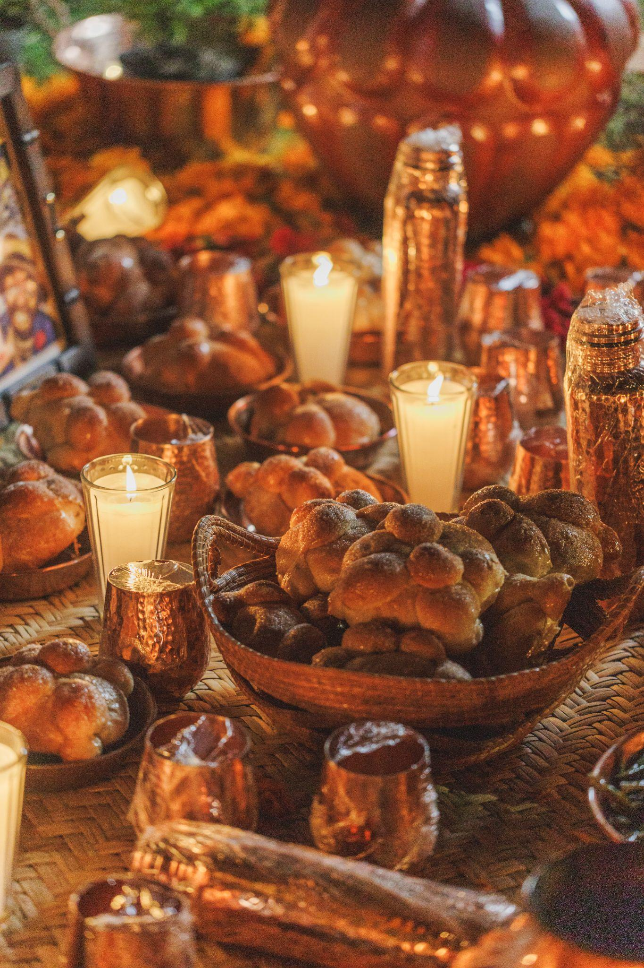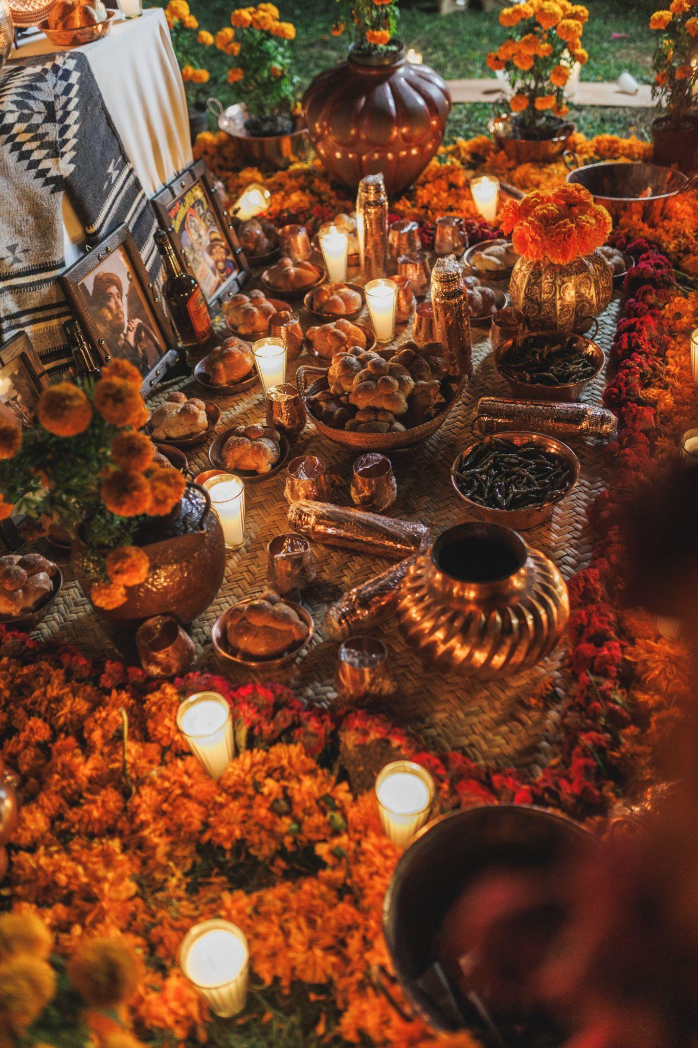
Un viaje a la nostalgia de los años 80
Para quienes buscan regresar a la década de 1980, el 31 de octubre, el escenario de Teatro Gran Tlachco en Parque Xcaret será el lugar donde Pandora y Flans cerrarán su gira +Inesperado Tour, en el que interpretarán sus más grandes éxitos en una noche espectacular.
Para asistir a la gala habrá dos modalidades de acceso. La primera, Entrada al Festival + Concierto Exclusivo, permite ingresar a Parque Xcaret a partir de las 4:00 p.m. para disfrutar de las actividades artísticas del Festival antes del concierto. Esta modalidad contempla también una botella de vino, una tabla de quesos y carnes frías y un lugar preferencial dentro de Teatro Gran Tlachco.
La segunda opción, Festival + Concierto, contempla igualmente el acceso a Parque Xcaret a partir de las 4:00 p.m., las actividades del Festival de Vida y Muerte y la admisión al concierto.

Actividades para niños
El Festival de Vida y Muerte también cuenta con una programación pensada para quienes visitan Parque Xcaret con niñas y niños. En el pabellón infantil Hacienda Niñ@s, algunas de las tradiciones de Día de Muertos se convierten en talleres y actividades en las que los más pequeños pueden participar.
Para niñas y niños de 3 a 6 años, Guanajuato, estado invitado de esta edición, presenta Lindos Angelitos, un taller en el que, acompañados de sus papás, podrán elaborar su propio farolito y después sumarse a la procesión de los angelitos.
A partir de los 8 años, Fresas de Irapuato retoma uno de los productos más representativos del estado. Durante la actividad, los participantes podrán esculpir una calaverita sobre una fresa y, al terminar, llevarse su creación para colocarla en su ofrenda.
Consulta las 15 actividades que estarán disponibles para los reyes de la casa en el Festival de Vida y Muerte.
Recorridos interactivos inspirados en Guanajuato
Guanajuato se caracteriza por sus tradicionales callejoneadas. En este evento se suman actividades como el Elogio fúnebre para momias distinguidas, donde se podrá disfrutar de un recorrido teatralizado donde personajes emblemáticos y monumentos representativos de Guanajuato cobrarán vida para compartir con el público los valores, las hazañas y los legados que forman parte de la identidad del estado.
Guiados por un escritor y acompañados por el elenco, los asistentes participarán en la creación de un elogio fúnebre colectivo, transformándose en protagonistas de un homenaje que celebra las historias, los personajes y el legado cultural que continúan dando vida a Guanajuato.
El Festival de Vida y Muerte es una oportunidad para acercarse a las distintas expresiones del Día de Muertos y conocer las tradiciones que Guanajuato, estado invitado de esta edición, llevará a Parque Xcaret.
Sobre Grupo Xcaret
Grupo Xcaret es una empresa 100% mexicana, con más de 30 años ofreciendo experiencias únicas e inolvidables, inspiradas en el respeto por la naturaleza, la cultura y amor por México. Actualmente, Grupo Xcaret cuenta con diferentes unidades de negocio: 1) Parques, operando los más emblemáticos de Cancún y la Riviera Maya, como Parque Xcaret, Xel-Há, Xplor, Xplor Fuego, Xoximilco y Xenses; 2) Hoteles, con el concepto All-Fun Inclusive®, que inició en 2017 con Hotel Xcaret México, posteriormente Hotel Xcaret Arte y La Casa de la Playa; 3) Tours, que ofrecen recorridos culturales y de naturaleza a destinos como Chichén Itzá y Tulum, además del tour Xenotes; y 4) Xcaret Xailing, su unidad de conectividad marítima, que brinda traslados en ferry de Cancún a Isla Mujeres y de Playa del Carmen a Cozumel, así como experiencias en catamarán y yates. En 2026, Xcaret es reconocido por Travel + Leisure como Destino del Año, consolidando más de tres décadas de evolución como uno de los destinos turísticos más emblemáticos de México.

